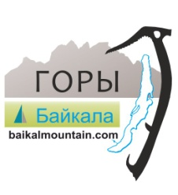  Иркутская областная общественная организация Клуб активного отдыха и альпинизма «Горы Байкала»  г. Иркутск, ул. Лермонтова д.323А кв.47  г.Иркутск, ул. Пискунова д.150/9  Тел. 8(3952)627885  ОГРН  1163850076202  ИНН / КПП  3812057687 / 381201001 | .Президенту ФАР Волкову А. Е.  От Председателя Иркутской Областной общественной организации Клуб активного отдыха и альпинизма «Горы Байкала»  Глазунова Е.В.

Просим принять коллектив нашего клуба в ФАР на 2017 года качестве, коллективного члена. Список прилагаем, взнос оплачен!

Надеемся на взаимное продуктивное сотрудничество!

С уважением! Председатель Клуба Глазунов Евгений Владимирович

10.11.2016.

